Max Mustermann
Musterstraße 123
12345 Musterstadt
max@mustermann.de
0171 23456789
Kunden 1x1 GmbH
Name Nachname
Straße 123
12345 Musterstadt

Musterstadt, 10.06.2022

Bewerbung als Kundendienstleiter
Kennnummer 123456

Sehr geehrte Damen und Herren,

die zielorientierte und professionelle Kundenbetreuung ist meine Leidenschaft, der ich seit nunmehr einem Jahrzehnt begeistert nachgehe. Da ich in meiner Entwicklung nicht stehen bleiben möchte, freue ich mich sehr über die ausgeschriebene Position in Ihrem renommierten Unternehmen. Diese passt perfekt zu meiner Routine im Kundendienst und meinen Erfahrungen als Teamleiter und eröffnet mir zudem hervorragende Weiterentwicklungsmöglichkeiten.
Seit meinem Bachelorabschluss im Fach Betriebswirtschaft bin ich als Kundenbetreuer bei der Kundenservice GmbH tägig. Seit 2018 übernehme ich zudem Teamleiteraufgaben. Aus diesem Zusammenhang bringe ich langjährige Erfahrung in der persönlichen und schriftlichen Kundenkommunikation, der Abstimmung mit den Bereichen Vertrieb und Marketing sowie der zielorientierten Mitarbeiterführung mit. Diese Kenntnisse möchte ich in naher Zukunft sehr gerne in einer neuen, spannenden Branche unter Beweis stellen.
Als Kommunikationstalent mit ausgeprägten empathischen Fähigkeiten gelingt es mir stets, meine Kunden zufriedenzustellen. Ich kenne die Abläufe in produzierenden Unternehmen und bin selbstverständlich bereit, mein Fachwissen durch Weiterbildungen zu erweitern. Ein hohes Maß an Organisationstalent ist bei meiner aktuellen Arbeit genauso wichtig, wie Belastbarkeit und Stressresistenz.
Mein frühestmöglicher Eintrittstermin ist der XX.XX.XXXX. Meine Gehaltsvorstellung liegt bei einem Jahresbruttogehalt von 45.000 Euro. Gerne überzeuge ich Sie in einem persönlichen Gespräch näher von mir. Ich freue mich über Ihre Rückmeldung.
Mit freundlichen Grüßen

Max Mustermann

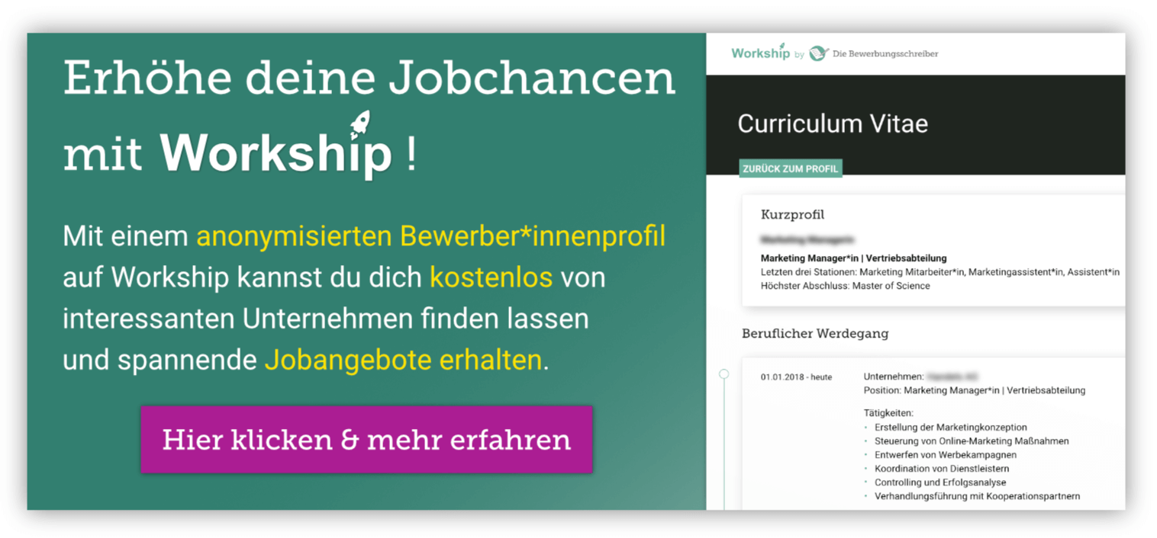
www.die-bewerbungsschreiber.de/workship

